
LE PACIFICIEN
AVRIL 2026

Mot de la mairesse

Chers Pacificiens et Pacificiennes,

Enfin, le printemps décide de se pointer le bout du nez! Il n’y a pas si longtemps, on se demandait si l’hiver allait être encore long. Bonne nouvelle ! Le beau temps arrive.

Au niveau municipal, les membres du conseil se joignent à moi pour remercier M. Yves Lauzon pour les années où il a occupé le poste de directeur du service incendie. « Yves, merci pour tout le temps investi comme directeur. Merci d’avoir su être un leader pour notre équipe de pompiers et d’y avoir mis tout ton cœur et ton savoir. Merci aussi de poursuivre comme pompier et comme mentor pour le nouveau directeur qui arrive ». Par le fait même, nous désirons souhaiter la bienvenue à M. Bryan Legault comme nouveau directeur du service des incendies. Bryan est un résident de Notre-Dame-de-la-Paix et est également pompier pour la ville de Gatineau. Nous sommes persuadés qu’il saura relever le défi et apporter son savoir auprès de notre communauté. Il ne faut pas passer sous silence le travail des pompiers sans qui, rien ne serait possible. Merci à tous pour votre dévouement.

Le comité du 125^{ième} anniversaire de la municipalité s’est réuni pour débuter l’organisation des festivités qui auront lieu en 2027. N’hésitez pas à nous faire parvenir vos suggestions, photos ou autre. Nous voulons que cet événement soit réussi et qu’il soit représentatif de toutes ces années qui ont façonné notre histoire.

Le 27 mai prochain en soirée au Carrefour Namurois, aura lieu une consultation citoyenne de l’ODO pour faire la mise à jour du portrait des communautés. Nous invitons les citoyens qui le désirent à s’y inscrire. Les informations seront sur la page Facebook ou le site internet de la municipalité.

Au niveau des travaux, il y aura autour du mois de mai, un ponceau changé dans le rang Ste-Augustine tout près du lieu où était le glissement de terrain. Dans le rang Thomas, un autre ponceau sera refait au courant du printemps ou de l’été.

Je vous souhaite un doux printemps.

Myriam Cabana
Mairesse

Le coin des activités

SORTIES COMMUNAUTAIRES



JOURNÉE DE LA TERRE

Atelier de Forêts & Papilles
Conférence interactive et dégustation !

Et si la base de notre souveraineté alimentaire commençait par les trésors comestibles sauvages? Sur une courte période du printemps à l'automne, il y a multitude de plantes et champignons à cueillir, à transformer... Nous survolerons cette saison de cueillette et dégusterons ensemble une petite merveille !
Chantal Conan @forêtsetpapilles

Vente d’artisanat
Vous êtes un artisan et aimeriez participer à notre activité ? Réservez votre table au coût de 5$ avant le 22 mai 2026 auprès de la municipalité.

Vente de garage
Nous vous invitons à vous joindre à nous pour cette journée ! Réservez votre table au coût de 5$ avant le 22 mai 2026 auprès de la municipalité.

Pour plus d’information, vous pouvez joindre Julie au 819-522-6610 poste 2407 ou par courriel à info@ndlapaix.ca

ACTIVITÉS SPORTIVES

La neige est enfin fondue et le parc pour enfants, les paniers de basketball et le terrain de soccer sont disponibles pour tous !! Venez en profiter !!

Les règlements

Voici quelques rappels;

Notez que les règlements sont disponibles sur le site internet municipal www.notredamedelapaix.qc.ca. Pour plus de détails vous pouvez contacter l’inspecteur municipal au 819-522-6610 poste 2405.

ABRIS TEMPO #1015 - Article 72

Le printemps est arrivé et comme à chaque année, les abris tempo doivent être démontés et remisés avant le 1er mai.

ROULOTTES – TENTES ET YOURTE #1015 – Article 77

Nous vous rappelons qu’il est strictement interdit d’installer une roulotte, tente, yourte ou toute autre installation temporaire pour plus de 14 jours consécutifs sur un terrain qu’il y ait une résidence ou non.

VENTES DE GARAGE #1015 – Article 74

Les ventes de garage sont autorisées les fins de semaine incluant un congé férié. Voici les prochaines dates permises :

- Le 16-17-18 mai (Fête des patriotes);
- Le 26-27-28 juin (St-Jean-Baptiste);
- Le 3-4-5 juillet (Fête du Canada).

Notez que pour la St-Jean-Baptiste et la Fête du Canada, la fin de semaine autorisée sera celle suivant le congé (voir les dates citées ci-dessus).

Nouvelles municipales

COMMENT ÇA FONCTIONNE FAIRE DES RÉNOVATIONS ?

Tu veux rénover et tu ne sais pas par où commencer et quoi faire pour éviter les surprises ?
N’oublie de faire une demande de permis !!

Voici les étapes à suivre :

- Faire un plan de ce que tu veux faire (un dessin);

- Prendre un rendez-vous avec l’inspecteur municipal; (Celui-ci s’assurera que ta demande est complète et est conforme aux normes en place.)

- Remplir une demande de permis et inclure tous les documents requis;

- Venir chercher le permis lorsqu’il est prêt et en acquitter les frais au Bureau municipal;

- Afficher le permis dans une fenêtre à la vue, jusqu’à la fin des travaux;

- Après l’échéance (± 6 mois suivant la finalisation des travaux), un évaluateur agréé de la firme Servitech ira évaluer les travaux effectués;

- À la suite de l’évaluation, le firme Servitech fera parvenir à la municipalité, un ajustement de taxes relié aux travaux évalués; (Cet ajustement se nomme taxe complémentaire et sera appliqué à votre compte de taxes en cours).

- L’ajustement sera appliqué à votre compte de taxes en cours.

La municipalité doit se conformer à la réglementation émise par le Gouvernement du Québec, la MRC de Papineau, la Sureté du Québec, en plus d’avoir sa propre réglementation. Il est donc important d’être bien conseillé par l’inspecteur municipal.

OFFRES D’EMPLOI

Il y a présentement trois (3) offres d’emploi disponibles à la municipalité;

- Poste de Journalier-chauffeur pour la voirie;
- Poste d’adjointe administrative pour le Bureau municipal (remplacement);
- Poste d’étudiant durant la période estivale pour la voirie.

La description des postes est disponible sur le Facebook municipal, le site Web de la municipalité ou en communiquant avec Julie au 819-522-6610 poste 2407.

ORDURES ET RÉCUPÉRATION

Voici quelques informations utiles concernant la collecte des ordures et de la récupération.

COMMENT PLACER VOS BACS ?

Afin de rectifier le tir sur la façon de placer votre bac lors des collectes, nous vous demandons de suivre les directives suivantes :

- Placer votre bac sur le côté à l’intérieur de votre entrée (pas dans la rue pour éviter qu’ils soient accrochés);

- Les roues et la poignée orientées vers la maison;

- Aucune matière à côté ou qui dépasse du bac;

- Aucun dispositif de verrouillage qui maintient le couvercle fermé;

- Laisser un espace de 2 pieds (24 pouces) entre les bacs.

Les compagnies en charge des collectes changent progressivement leurs camions de collecte manuels pour des camions automatisés. Voici pourquoi il est important de suivre ces consignes afin de faciliter leur travail et éviter que vos bacs ne soient pas vidés.



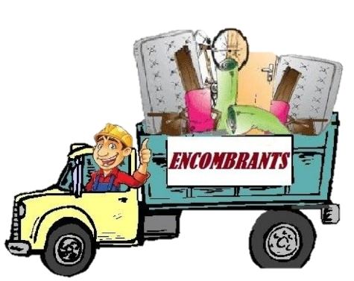
COLLECTE DES ENCOMBRANTS (GROS REBUTS)

C’’est le temps de la collecte des encombrants (gros rebuts) !! Celle-ci se tiendra mercredi, le 20 mai prochain !

SVP sortir vos gros rebuts seulement à partir de 19h00 la veille de la collecte et bien les empiler sur le bord de votre terrain, devant votre résidence (pour éviter que certains se retrouve sur des voies de passage).

IMPORTANT !

- Les matériaux de construction ne sont pas acceptés. Vous devez contacter RLS de Papineauville, ils vous indiqueront comment procéder.

- Les réfrigérateurs, congélateurs, refroidisseur d’eau et air climatisée ne sont pas acceptés car ils contiennent du fréon. Vous devez téléphoner à la municipalité et nous vous indiquerons comment procéder.



COMITÉ POUR LE 125e ANNIVERSAIRE

L’organisation des festivités pour le 125e anniversaire de Notre-Dame-de-la-Paix est commencé !!

Nous sommes à la recherche de citoyens qui aimeraient se joindre au comité organisateur. Joignez-vous au à nous en communiquant avec Julie au 819-522-6610 poste 2407, ou par courriel à info@ndlapaix.ca .


COMITÉ DE SUIVI POUR LA MADA

On a besoin de vous !
La municipalité est à la recherche de personnes voulant s’impliquer en faisant partie du Comité de suivi pour la MADA (Municipalité amie des aînés et de la famille).

Nous avons établi un plan d’action pour la Politique des aînés et de la famille en septembre dernier, et comme le plan d’action est établi sur une période de 5 ans, nous devons en assurer le suivi afin de rencontrer les objectifs fixés.

RÉSULTAT DU TIRAGE DE 2 NUITS DE CAMPING

Madame Chantal Conan est l’heureuse gagnante du tirage d’un certificat cadeau pour deux (2) nuits de camping au Parc des montagnes noires de Ripon !! Félicitations et bon camping !

Bibliothèque

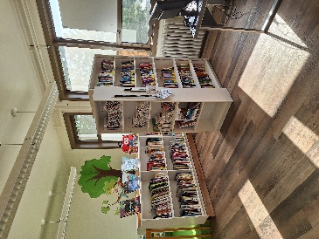
Coucou les ados !!

Savez-vous qu’il y a une section réservée pour vous à la bibliothèque ?
Des romans, des documentaires et des bandes dessinées t’attendent !!!

Tu as un travail à faire sur un sujet particulier ? Viens voir Chantal, elle t’aidera à trouver des livres qui pourront t’aider !

Vous pouvez aussi réserver un casque virtuel ou des jeux vidéo pour apporter à la maison ! Vous pourrez en profiter pendant 3 semaines !!

C’est un service gratuit offert par votre municipalité !! Venez en profiter !!


Service de sécurité incendie

Nous aimerions souhaiter la bienvenue à M. Bryan Legault comme nouveau Directeur des Services de sécurité incendie.

Nous aimerions également remercier M. Yves Lauzon pour l’excellent travail effectué durant toutes ces années comme Directeur des Services de sécurité incendie !

PERMIS DE BRÛLAGE – (Règlement #1039)

Toute demande pour obtenir un permis de brûlage doit être envoyée à incendie@ndlapaix.ca ou en téléphonant au 819-522-6610 poste 2407.


Si vous faites un petit feu de camp dans un diamètre de 1 mètre (3pieds par 3 pieds) vous n’avez pas besoin de permis, mais vous devez avoir un pare-étincelles.

Un permis de brûlage est requis lors que vous planifiez brûler quelque chose de plus gros tel que des branches d’arbres ou autres.

PRÉVENTION
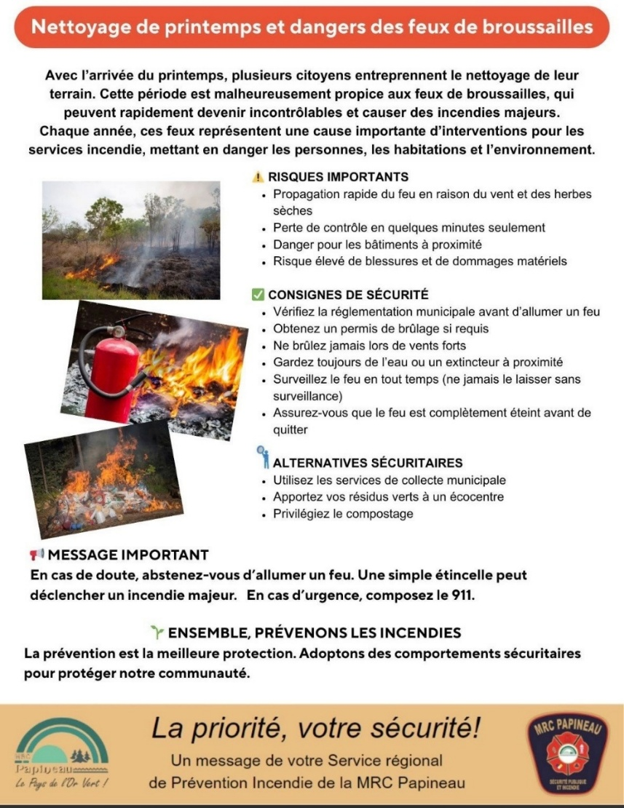

AUTRES

MUNICIPALITÉ RÉGIONALE DE COMTÉ (MRC) DE PAPINEAU

Qu’est-ce qu’une MRC et à quoi ça sert ?


Les MRC ont été créées par le gouvernement du Québec en 1983 pour faciliter la mise en commun des services et la gestion des décisions régionales qui influent sur plusieurs municipalités.
Sans amoindrir l’autorité de la municipalité locale sur son territoire, certaines questions de compétence locale demandent la concertation entre des municipalités dont les territoires sont voisins; elles exigent une planification, une coordination et un partage du financement à l’échelle régionale.
La MRC assume donc plusieurs responsabilités ou compétences. Elle agit aussi à titre de responsable du développement local et régional et gère un service de développement du territoire. Le soutien à l’entrepreneuriat, qu’il soit privé ou collectif, fait partie de son offre de service. Les secteurs de l’agroalimentaire, de la culture, du développement social, de la jeunesse et du tourisme mobilisent une partie de l’équipe du service du développement du territoire. De plus, l’accompagnement des municipalités locales dans le cadre de leur planification stratégique ou pour l’élaboration de politiques s’inscrit dans le mandat de la MRC.
Le conseil de la MRC est composé obligatoirement du maire de chacune des municipalités membres. Il peut aussi comprendre un ou plusieurs autres élus municipaux.
Depuis le 2 novembre 2025, le préfet de la MRC est élu par suffrage universel. Ainsi, c’est la population qui a voté pour une première fois pour le préfet de la MRC. Avant, ce dernier était nommé par ses pairs, c’est-à-dire les autres maires élus de la MRC de Papineau.
Voici les principaux rôles d’une MRC :

- Doit adopter et maintenir un schéma d’aménagement et de développement (SAD) applicable à l’ensemble de son territoire;

- Est responsable de la gestion des cours d’eau;

- Doit procéder à la vente des immeubles pour défaut de paiement de taxes;

- Doit tenir un inventaire des immeubles à valeur patrimoniale (avant 1940);

- Prépare les rôles d’évaluation foncière (a mandaté la firme Servitech);

- Doit élaborer et maintenir en vigueur un plan de gestion des matières résiduelles;

- A la responsabilité d’élaborer un schéma de couverture de risques qui doit comprendre, entre autres, le recensement, l’évaluation et le classement des risques d’incendie;

- Voit à intégrer la conservation des milieux humides et hydriques à la planification de l’aménagement du territoire;

- Définit les mesures à prendre pour prévenir, gérer et se remettre des sinistres sur le territoire;

- Voit au développement local et régional;

- Assurer un service régional de formation des pompiers;

- Assurer un service de transport collectif de personnes;

- Est responsables de la gestion des terres publiques intramunicipales;

- Fait la gestion des baux de villégiature, de carrière et de sablière sur les terres publiques du Québec.

Qu’est-ce qu’un préfet ?

Le préfet de la MRC de Papineau se nomme Paul-André David et est en poste pour une période de quatre (4) ans. Il a été élu par suffrage lors des dernières élections municipales, le 2 novembre 2025.
C’est un élu qui agit avec neutralité et s'assure de l'application et du respect de la mission, de la vision et des valeurs de la MRC. Selon les règlements de la MRC, le préfet joue un rôle stratégique dans la gouvernance locale et est responsable de la coordination des activités entre les municipalités. C’est lui qui préside le conseil des maires et voit à ce que toutes les municipalités de son comté soient représentées.

Site Web de la MRC Papineau
Nous vous invitons à aller consulter le site Web de la MRC Papineau au www.mrcpapineau.com ,
Où vous trouverez une foule d’information et des capsules vidéo expliquant les rôles de la MRC.

TRANSPORT ADAPTÉ ET COLLECTIF DE PAPINEAU



Pour plus d’information, vous pouvez les joindre au téléphone au 819-308-0788 ou visiter leur site Web au www.tacpapineau.ca

VOTRE CONSEIL MUNICIPAL

Myriam Cabana Mairesse
mairesse@ndlapaix.ca

Alain Faucher Conseiller 1
Conseiller1@ndlapaix.ca

Shanie Huberdeau Conseillère 2
Conseiller2@ndlapaix.ca

Johanne Larocque Conseillère 3
Conseiller3@ndlapaix.ca

Maryse Cloutier Conseillère 4
Conseiller4@ndlapaix.ca

Yves Laprade Conseiller 5
Conseiller5@ndlapaix.ca

Guy Whissell Conseiller 6
Conseiller6@ndlapaix.ca

ADMINISTRATION
Cathy Viens
Directrice générale et Greffière-Trésorière
dg@ndlapaix.ca

Annie Decelles
Greffière-Trésorière adjointe
admin@ndlapaix.ca

Julie Simard
Adjointe administrative, loisirs & Communications
info@ndlapaix.ca

Richard Plouffe
Inspecteur municipal
inspecteur@ndlapaix.ca

François Bigras
Contremaître des travaux publics
garage@ndlapaix.ca

(À venir bientôt)
Journalier - chauffeur (voirie)

Chantal Lauzon
Responsable de la bibliothèque
biblio@ndlapaix.ca

Céline Séguin
Responsable de la location des salles
Celineseguin126@gmail.com

Bryan Legault
Directeur du service incendie
incendie@ndlapaix.ca

BIBLIOTHÈQUE

Heures d’ouverture

Mercredi : 17h30 à 20h30
Jeudi: 13h00 à 16h00

HÔTEL-DE-VILLE

Du lundi au jeudi : 9h00 à 16h00 Téléphone : 819-522-6610
* Fermé entre 12h00 et 13h00 Site internet :
www.notredamedelapaix.qc.cq

267 rue Notre-Dame Facebook :
Notre-Dame-de-la-Paix, QC, J0V 1P0 Municipalité Notre Dame de la Paix

